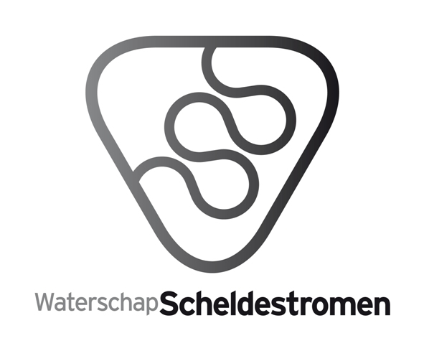

Legger oppervlaktewaterlichamen
waterschap Scheldestromen 2021

vastgesteld door de algemene vergadering
op 2 juni 2022

Inhoudsopgave
Datum :
Versie : concept
Registratienummer:

- Inleiding 3
  - Grondslag 3
  - Doel 3
  - Legger-documenten 3
  - Legger is weergave van een bepaald moment 4
  - Kwaliteit en actualisatie 4
  - Theoretische situatie en praktijk 4

- Toelichting leggergegevens 6
  - Oppervlaktewaterlichamen 6
  - Beschermingszones 6
  - Kunstwerken 7
  - Onderhoudsplichtigen en onderhoudsverplichtingen 7

- Legger en internet 9

1 Inleiding

1.1 Grondslag

De Waterwet schrijft in artikel 5.1 voor dat het waterschap als beheerder van waterstaatswerken een legger moet vaststellen waarin is omschreven waaraan de waterstaatswerken naar ligging, vorm, afmeting en constructie moeten voldoen.

Voor bepaalde categorieën van waterstaatswerken heeft de provincie Zeeland vrijstelling verleend van een deel van de leggerverplichting. De vrijstelling houdt in dat het waterschap de volgende gegevens in de legger niet hoeft te omschrijven:
- Voor secundaire en tertiaire waterlopen: vrijstelling voor vorm, afmeting en constructie;
- Voor (niet-peil regulerende) duikers in secundaire en tertiaire waterlopen: idem;
- Voor niet-leggerwateren: vrijstelling voor exacte ligging, vorm, afmeting en constructie. Wel zullen deze wateren indicatief in de legger worden aangeduid.

Daarnaast verplicht artikel 78, tweede lid van de Waterschapswet het waterschap om een legger op te stellen waarin onderhoudsplichtigen of onderhoudsverplichtingen worden aangewezen. Waterschap Scheldestromen combineert deze ‘waterwetlegger’ en ‘waterschapslegger’, zo ontstaat er één legger oppervlaktewaterlichamen.

De legger oppervlaktewaterlichamen omvat het watersysteem binnen het beheergebied van waterschap Scheldestromen, uitgezonderd zijn de waterkeringen. Die staan in een aparte legger waterkeringen.

1.2 Doel

In de legger wordt voor alle waterstaatswerken en de bijbehorende beschermingszones de begrenzing vastgelegd. Hiermee wordt de rechtszekerheid omtrent de begrenzing geborgd. Dit is noodzakelijk om vast te leggen waar (en wanneer) de regels ten aanzien van waterstaatswerken, zoals gedoogplichten, onderhoudsverplichtingen, projectplanverplichtingen en vergunningplichten, van toepassing zijn.

De begrenzing in de legger is bepalend voor de uitoefening van bevoegdheden die het waterschap ten aanzien van waterstaatswerken heeft. De legger bevat geen zelfstandige normstelling maar bepaalt slechts waar de bij of krachtens de Waterwet of Waterschapswet gestelde normen van toepassing zijn.

1.3 Legger-documenten

De legger is opgebouwd uit een geografisch deel en een beschrijvend deel (toelichting).
In de toelichting worden de kaders, uitgangspunten en randvoorwaarden waarbinnen de legger is opgesteld weergegeven. Dit document biedt de achtergrondinformatie die relevant is voor het hoe en waarom van de legger, in zowel juridisch als technisch opzicht.
Het geografisch deel bevat de kaart en de gegevens van de oppervlaktewaterlichamen, beschermingszones en ondersteunende kunstwerken.

In de legger geeft het waterschap voor alle onderdelen van het watersysteem aan:
- De geografische ligging inclusief begrenzing;
- De eisen waar primaire waterlopen qua vorm, afmeting en constructie aan moeten voldoen;
- Onderhoudsplichtigen.

1.4 Legger is weergave van een bepaald moment

In de legger is de ligging van waterstaatswerken weergegeven op een bepaald moment in de tijd. De ligging is bepaald op basis van de meest recente topografische bestanden, luchtfoto’s en landmeetkundige gegevens. Daarmee is de legger een statisch document dat de werkelijkheid weergeeft op het moment dat de brondata zijn gegenereerd.
We leven echter in een dynamische omgeving. In werkelijkheid kan de situatie gewijzigd zijn als gevolg van werkzaamheden, gebiedsinrichting, verkoop van grond en dergelijke.
Deze wijzigingen worden opgenomen in de brondata die aan de legger ten grondslag liggen, waaronder het technisch beheerregister van het waterschap. In het technisch beheerregister is de meest actuele situatie vastgelegd. In tegenstelling tot de legger is het beheerregister geen juridisch maar een ondersteunend instrument. De brondata (informatie uit het beheerregister) zijn dynamisch en worden bij de actualisatie van de legger meegenomen.

1.5 Kwaliteit en actualisatie

Een belangrijk aandachtspunt bij het opstellen van de legger betreft de beschikbaarheid, betrouwbaarheid en actualiteit van de gegevens. Het watersysteem is voortdurend aan wijzigingen onderhevig door veranderd ruimtegebruik en verbeteringen aan het watersysteem. Door een goed beheer van de legger zorgt het waterschap ervoor dat deze wijzigingen tijdig en op de juiste wijze, zowel inhoudelijk als procedureel, in de legger worden doorgevoerd. Wensen van derden om het watersysteem aan te passen worden gereguleerd door middel van vergunningverlening. Wijzigingen die het waterschap zelf doorvoert in het watersysteem worden voorafgegaan door een projectplan. Uitgevoerde wijzigingen, overeenkomstig watervergunning of projectplan, worden ingemeten en door middel van periodieke vaststellingsrondes opgenomen in de legger.

1.6 Theoretische situatie en de praktijk

Met de legger wordt de geografische ligging van het oppervlaktewatersysteem zo goed als mogelijk vastgelegd. De legger geeft ook inzicht in het dwarsprofiel van de primaire leggerwateren.

Het in de legger opgenomen profiel van de primaire leggerwateren is het theoretisch profiel waar de waterloop uit waterhuishoudkundige oogpunt aan moet voldoen. Dit is een combinatie van het hydraulisch noodzakelijk, het ecologisch functionele en vanuit de praktijk het technisch haalbare profiel.
Het theoretisch profiel geeft aan welke ruimte het watersysteem minimaal nodig heeft, hierbij wordt rekening gehouden met slibaanwas in de waterlopen. Het theoretisch profiel is dusdanig gedefinieerd dat bij regulier onderhoud het watersysteem onder normale omstandigheden goed functioneert.

Intermezzo leggerprofielen en afkalving van oevers:
In de legger worden alleen profielen gedefinieerd voor primaire waterlopen. Voor secundaire en tertiaire waterlopen bestaat geen leggerprofiel. Bij het definiëren van de profielen voor primaire waterlopen wordt rekening gehouden met slibaanwas uitgaande van normaal regulier onderhoud en het functioneren van het systeem onder normale omstandigheden. Daarnaast geven de taluds van het theoretisch profiel aan wat er minimaal aan ruimte voor het systeem aanwezig moet zijn.
Het voorgaande betekent dat afkalving waarbij de minimale ruimte in stand blijft, geen probleem is. De profielen worden onderhouden ten behoeve van het goed functioneren van het watersysteem. Alleen ingezakte oevers die de afvoer/doorvoer belemmeren of extra (bagger-)onderhoud veroorzaken, worden door de waterbeheerder (of een aangewezen onderhoudsplichtige, zie paragraaf 2.4) hersteld.
Daarnaast kan extreme afkalving (of eventuele andere bijzondere situaties) aanleiding zijn om, in afwijking van bovenstaande uitgangspunten, toch tot herstel van de waterloop over te gaan. Als een grondeigenaar/gebruiker aangeeft dat er buitengewoon veel grond in de waterloop is verdwenen, wordt dit nader onderzocht en kan alsnog tot herstel worden besloten.

2 Toelichting leggergegevens

2.1 Oppervlaktewaterlichamen

Het waterschap Scheldestromen beheert ca 11.817 km oppervlaktewaterlichamen in een beheergebied van 190.273 hectare.

Een oppervlaktewaterlichaam is een samenhangend geheel van vrij aan het aardoppervlak voorkomend water met de daarin aanwezige stoffen, alsmede de bijbehorende waterbodem, oevers en voor zover uitdrukkelijk aangewezen krachtens de wet, drogere oevergebieden, alsmede flora en fauna. In onderstaande afbeelding is een dwarsprofiel van een oppervlaktewaterlichaam weergegeven, waarin enkele begrippen zijn gevisualiseerd.

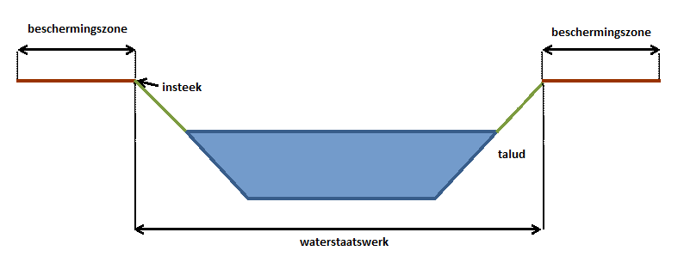
Op de leggerkaarten staan de leggerwateren: alle wateren die naar het oordeel van de waterbeheerder van belang (kunnen) zijn voor de afvoer, doorvoer en/of berging van het op het aardoppervlak gevallen hemelwater dat hierin direct of indirect is terecht gekomen, tenzij dit belang verwaarloosbaar is.

De wateren worden in categorieën onderscheiden:

Primaire leggerwateren:
Waterlopen die van belang zijn voor de aan- en afvoer van water op regionaal en polderniveau voor een gebied groter dan 25 hectare of met een vergelijkbaar debiet. Primaire waterlopen hebben ook een bergingsfunctie.

Secundaire leggerwateren:
Waterlopen die van belang zijn voor de aan- en afvoer van water van meerdere percelen en die zorgen voor door- en afvoer naar het primaire stelsel. Secundaire waterlopen kunnen ook een belangrijke bergingsfunctie hebben.

Tertiaire leggerwateren:
Dit zijn in het algemeen de kleine wateren waarvan de hoofdfunctie waterberging is.

Overige wateren:
De wateren die op de legger niet als leggerwater (de bovengenoemde drie categorieën) zijn aangegeven. De ligging van deze wateren is indicatief.

2.2 Beschermingszone

De legger is nauw verbonden met de Keur watersysteem waterschap Scheldestromen, onder de toekomstige Omgevingswet wordt dit de Waterschapsverordening. De legger bepaalt waar de keur van toepassing is. In de keur worden de geboden en verboden beschreven, gedifferentieerd naar verschillende zones.
Deze zones worden in de keur als volgt omschreven:
- Waterstaatswerk: oppervlaktewaterlichaam, waterkering, ondersteunend kunstwerk, dat als zodanig in de legger is aangegeven, tenzij dat werk is vrijgesteld van de opneming in de legger als bedoeld in artikel 5.1 van de Waterwet.
- Beschermingszone oppervlaktewaterlichaam: aan een leggerwater grenzende zone, die als zodanig in de legger is opgenomen, waarin ter bescherming van het leggerwater voorschriften krachtens deze keur van toepassing zijn.

De beschermingszone oppervlaktewaterlichaam is bedoeld om activiteiten nabij leggerwateren te kunnen beperken. Te denken valt aan (bouw)activiteiten of het aanbrengen van beplanting. De zone is namelijk van belang om machinaal onderhoud aan de leggerwateren te kunnen uitvoeren en ruimte vrij te houden voor ontvangst van maaisel of baggerspecie.
De beschermingszone oppervlaktewaterlichaam bestaat uit een strook van 7 meter breed aan weerszijden van een leggerwater, gemeten vanaf de insteek van dat leggerwater.
Onder voorwaarden kan een beschermingszone van minimaal 5 meter worden aangehouden. Hiervoor zijn door het waterschap algemene regels opgesteld.

Voor kunstwerken (behoudens duikers) is in de keur geen aparte beschermingszone opgenomen. Immers een kunstwerk, dat in de regel in het oppervlaktewaterlichaam staat (gemaal, sluis, stuw) wordt voldoende beschermd door de begrenzing van het waterstaatswerk zelf.

Voor waterstaatswerken die op grond van een projectplan, eigen werk of een watervergunning zijn aangelegd of gewijzigd ten opzichte van de legger, geldt, zolang een wijziging van de legger niet heeft plaatsgevonden, het volgende:
- Voor de verbodsbepalingen op grond van de keur worden de ligging, vorm, afmeting en constructie van het waterstaatswerk aangehouden, zoals aangegeven in het projectplan, eigen werk of de watervergunning;
- De beschermingszone leggerwater bedraagt aan beide zijden van het oppervlaktewaterlichaam 7 meter. Voor duikers geldt een beschermingszone van 4 meter breed vanuit de hartlijn.

2.3 Kunstwerken

De Omgevingsverordening Zeeland 2018 bepaalt dat de legger van de bij het waterschap in beheer zijnde oppervlaktewaterlichamen naast de ligging een omschrijving moet bevatten van de ondersteunende kunstwerken die onderdeel zijn van de oppervlaktewaterlichamen (Zie artikel 4.7). Door het waterschap worden als zodanig aangemerkt de civieltechnische constructies zoals gemalen, stuwen, sluizen en duikers.
Voor duikers die zich bevinden in secundaire en tertiaire waterlopen, is door de Provincie Zeeland vrijstelling verleend. In de legger zijn dus enkel de duikers in het primaire stelsel omschreven.

De kunstwerken zijn op de leggerkaarten aangegeven met een symbool en een unieke identificatiecode.

2.4 Onderhoudsplichtigen en onderhoudsverplichtingen

De onderhoudsplichtige is degene die belast is met de uitvoering van het onderhoud aan het waterstaatswerk. Wie de onderhoudsplichtige is, wordt bepaald door de typering (of status) van het leggerwater. In de Keur watersysteem waterschap Scheldestromen 2012 is over de onderhoudsplicht het volgende bepaald:

Onderhoud aan leggerwateren

Artikel 3.8 Klein onderhoud
De onderhoudsplichtigen van leggerwateren zijn verplicht tot het daaruit verwijderen van begroeiingen en afval, tot het instandhouden van die leggerwateren en tot het onderhouden van begroeiingen, ten behoeve van de waterhuishoudkundige functies die aan die leggerwateren zijn toegekend.

Artikel 3.9 Groot onderhoud
De onderhoudsplichtigen van leggerwateren zijn verplicht tot instandhouding daarvan overeenkomstig het in de legger bepaalde omtrent ligging, vorm en afmeting.

Artikel 3.10 Dammen
De zich in dammen bevindende buizen, kokers of andere doorlaatmiddelen moeten door de eigenaren van de percelen, waartoe de dammen toegang geven, zuiver en in goede staat van onderhoud worden gehouden. Tevens dienen zij de dammen in zodanige staat te houden dat voorkomen wordt dat door inzakking de door- en afvoer van water gehinderd wordt.

Ingevolge artikel 78, tweede lid, Waterschapswet worden onderhoudsplichtigen in de legger aangewezen. Over het algemeen zal die aanwijzing niet naar individu geschieden maar een categorie betreffen, bijvoorbeeld de aangrenzende grondeigenaren of gebruikers, rechtspersonen of openbare lichamen.

In het beheergebied van waterschap Scheldestromen wordt het klein en groot onderhoud aan leggerwateren uitgevoerd door het waterschap, tenzij het onderhoud berust bij een ander openbaar lichaam of de (spoor)wegbeheerder.

3. Legger en internet

De legger is opgebouwd uit een beschrijvend deel (toelichting) en een Geografisch Informatie Systeem (GIS) waarin de kaart en de gegevens zijn opgeslagen van de leggerwateren, beschermingszones en ondersteunende kunstwerken.

De legger is op internet in een interactieve omgeving beschikbaar via de webapplicatie Geoinformatie Zeeland: www.scheldestromen.nl/digitale_balie/geo-info.
Na het openen van de kaart ‘Legger oppervlaktewaterlichamen” wordt in het openingsscherm de ligging van de oppervlaktewateren gepresenteerd met de mogelijkheid om te zoeken op bijvoorbeeld adres of plaats en in- en uit te zoomen.

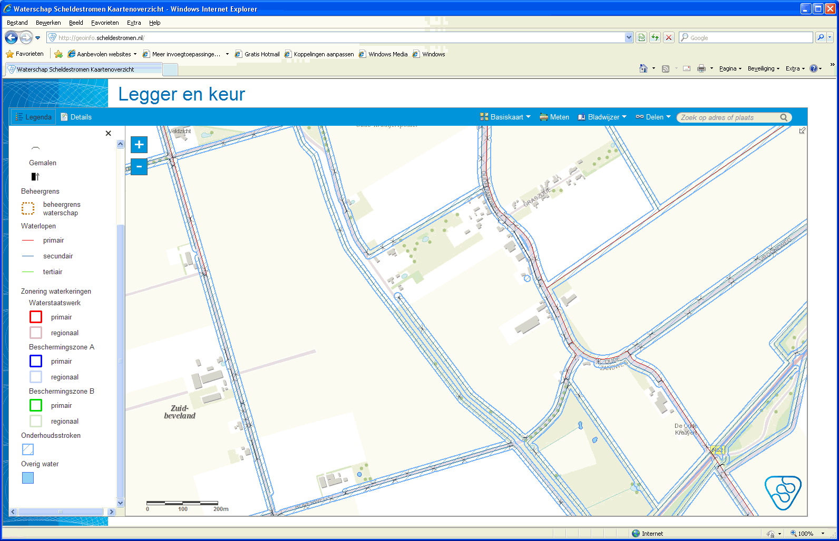

Door op een oppervlaktewaterlichaam of kunstwerk te klikken wordt in een extra venster detailinformatie gegeven (zie onderstaand figuur).

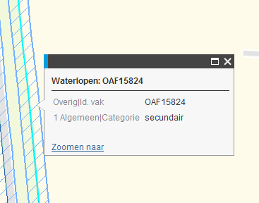

In de toekomst gaat de Waterwet op in de Omgevingswet. De leggerplicht wordt opgenomen in artikel 2.39 eerste lid van de Omgevingswet.

